מפרט ארכיטקטורת תוכנה

Software Architecture Document (SAD)

**שם הפרויקט**: AzDeveloper

**המחבר/ים**: אזד אחונדוב

**מקורות**:

* AzDeveloper- Client-Story – סיפור הלקוח
* AzDeveloper-Requirements-Table – טבלת דרישות (אקסל)
* AzDeveloper-SRS – מפרט דרישות מערכת/תוכנה

# ארכיטקטורה פיזית

# תרשים פריסה (Deployment Diagram)

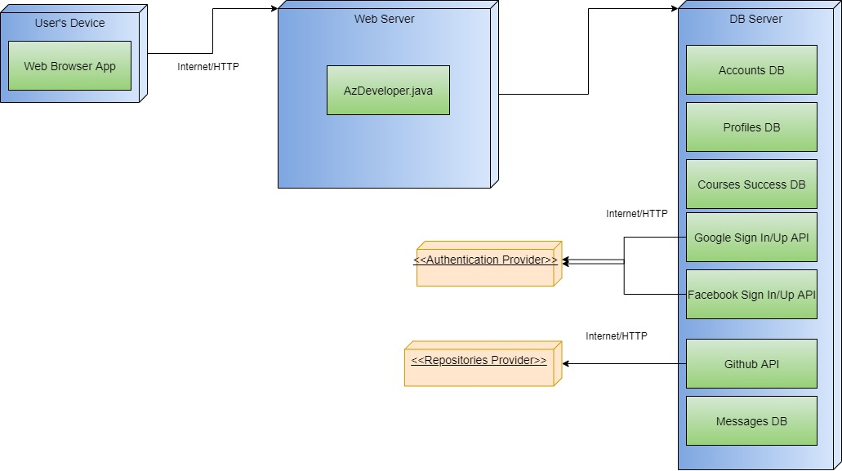

# ב. פריטי חומרה (Nodes)

|  |  |  |
| --- | --- | --- |
| **שם** | **מהות** | **עקיבות לדרישות** |
| User Device | מכשיר עם דפדפן בשימוש משתמש |  |
| Web Server | שרת האינטרנט של המערכת |  |
| DB Server | שרת הנתונים של המערכת |  |
|  |  |  |

# ג. פריטי תוכנה (Software Artifacts)

|  |  |  |
| --- | --- | --- |
| **שם** | **מהות** | **עקיבות לדרישות** |
| Web Browser App | מכשיר עם דפדפן בשימוש משתמש |  |
| AzDeveloper.java | קוד / קבציי האתר |  |
| Profiles DB | טבלאות מידע של הפרופילים |  |
| Course Success DB | טבלאות מידע על התקדמות בקורסים |  |
| Facebook Sign In/Up Api | ממשק פייסבוק להרשמה/התחברות |  |
| Google Sign In/Up Api | ממשק גוגל להרשמה/התחברות |  |
| Github Api | ממשק גיטהאב לשיתוף פרויקטים |  |

# ד. ממשקים פיזיים

|  |  |  |  |  |
| --- | --- | --- | --- | --- |
| **HWCI** | **HWCI** | **תכנים** | **תווך / פרוטוקול** | **עקיבות לדרישות** |
| מכשיר המשתמש | שרת האינטרנט | > מבקש להירשם לאתר  > מבקש להתחבר לאתר  > מבקש לערוך חשבון  > מבקש למחוק חשבון  > מבקש לפתוח פרופיל  > מבקש ערוך פרופיל  > מבקש למחוק פרופיל  > מבקש להעלות פרויקט  > מבקש לערוך פרויקט  > מבקש למחוק פרויקט  > מבקש להעלות אירוע  > מבקש לחפש אירוע > מבקש למחוק אירוע   < רושם משתמש חדש לאתר  < מציג את תוכן האתר  < במידה ויש חשבון, משנה את תצוגת האתר למשתמש מחובר  < מציג הודעות שגיאה  < מציג את דף תוצאות חיפוש | Internet/HTTP |  |
| שרת האינטרנט | שרת בסיס הנתונים | > שאילתת הרשמה  > שאילתת התחברות  > שאילתת אימות פרטיי חשבון  > שאילתת עריכת חשבון  > שאילתת עריכת פרופיל  > שאילתת עריכת פרויקט  > שאילתת מחיקת פרויקט  > שאילתת מחיקת פרופיל  > שאילתת עריכת אירוע  > שאילתת מחיקת אירוע  > שאילתת חיפוש פרויקטים  > שאילתת חיפוש אירועים  < דו"ח עריכה < דו"ח חיפוש פרויקטים < דו"ח חיפוש אירועים | Internet/HTTP |  |

# ארכיטקטורה לוגית

# א. חלוקה לרכיבי תוכנה (Software Components)

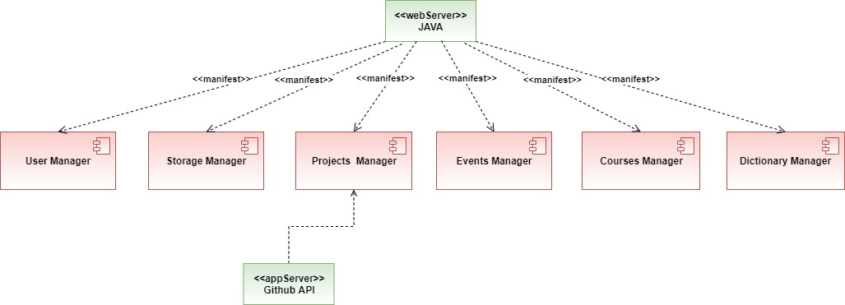

# ב. תרשים רכיבים (Component Diagram)

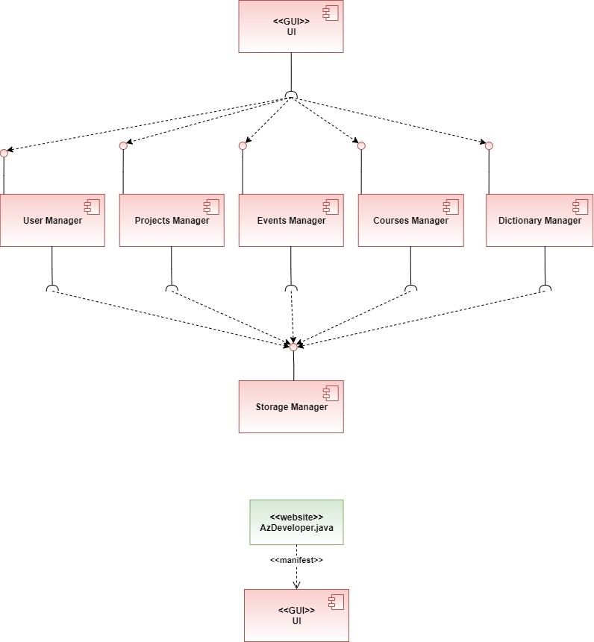

# 

# ג. פירוט רכיבים וממשקים

**Website Server**

| שם | תפקיד | ממשקים | | |
| --- | --- | --- | --- | --- |
| סוג | שם | פירוט |
| User Management | ניהול נתוני משתמשים  (הרשמה, התחברות...) | נדרש | Add Account | הרשמה ופתיחת חשבון משתמש חדש |
| נדרש | Update Account | עדכון פרטיי חשבון |
| נדרש | Delete Account | מסיר חשבון משתמש |
| נדרש | Login | מתחבר ומציג פרטיי חשבון |
| Projects Management | ניהול פרויקטים (הוספת פרויקט, מחיקת פרויקט) | נדרש | Add Project | העלאת פרויקט |
| נדרש | Delete Project | מחיקת פרויקט מאזור אישי של משתמש |
| Events Management | ניהול אירועים (הוספת אירוע, מחיקת אירוע ) | נדרש | Add Event | פתיחת פרויקט |
| נדרש | Delete Event | מחיקת פרויקט מאזור אישי של משתמש |

**DB Management**

|  |  |  |  |  |  |
| --- | --- | --- | --- | --- | --- |
| שם | תפקיד | | ממשקים | | |
| סוג | שם | פירוט |
| User Repository | | מאגר נתוני משתמשים | מסופק | Add Account | הרשמה ופתיחת חשבון משתמש חדש |
| מסופק | Update Account | עידכון פרטיי חשבון |
| מסופק | Delete Account | מסיר חשבון משתמש |
| מסופק | Login | מתחבר ומציג פרטיי חשבון |
| Projects Repository | מאגר פרויקטים של משתמשים | | מסופק | Add Project | הוספת פרויקט חדש |
| מסופק | Delete Project | מחיקת פרויקט |
| Events Repository | מאגר אירועים של משתמשים | | מסופק | Add Event | שיתוף אירוע חדש |
| מסופק | Delete Event | מחיקת אירוע |

# ג. ארכיטקטורת תוכנה מערכתית

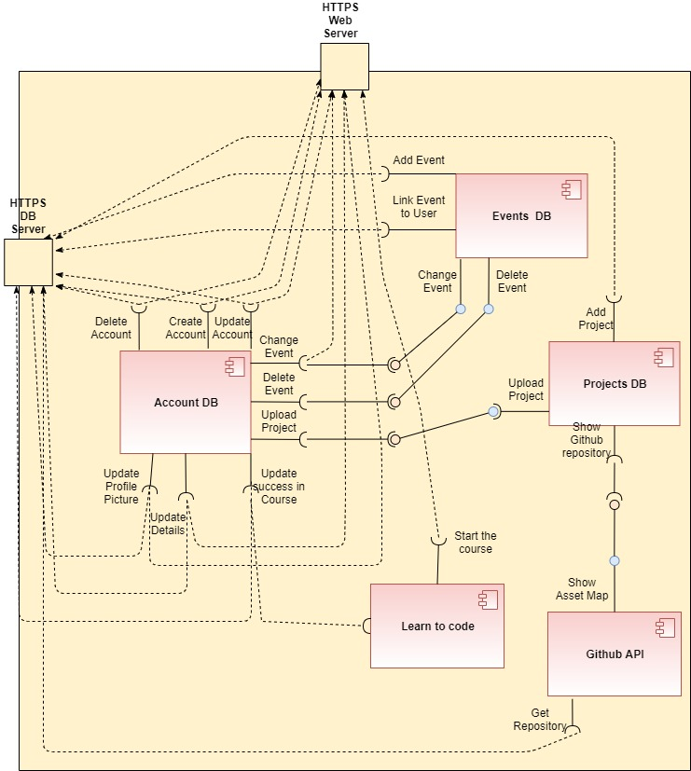

# תרשימי רצף לתהליכי מערכת (Sequence Diagrams)

SUC-1 הרשמה

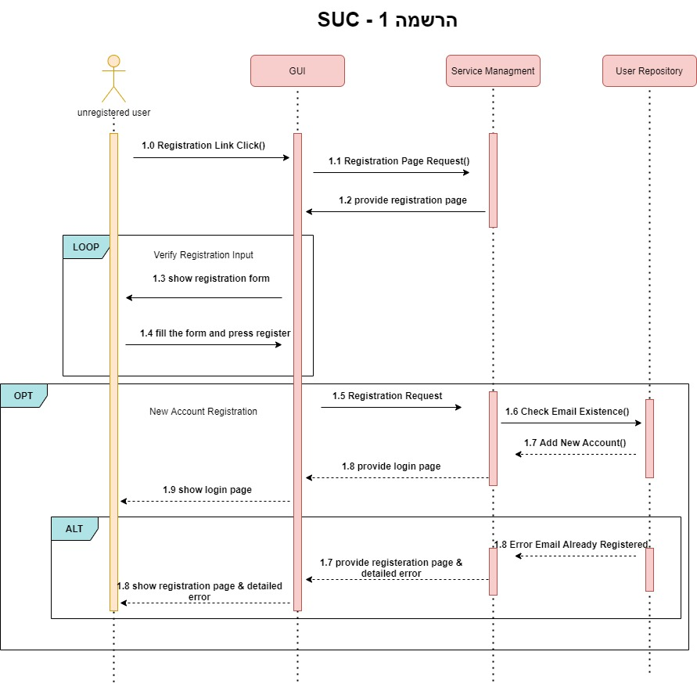

SUC-2 התחברות

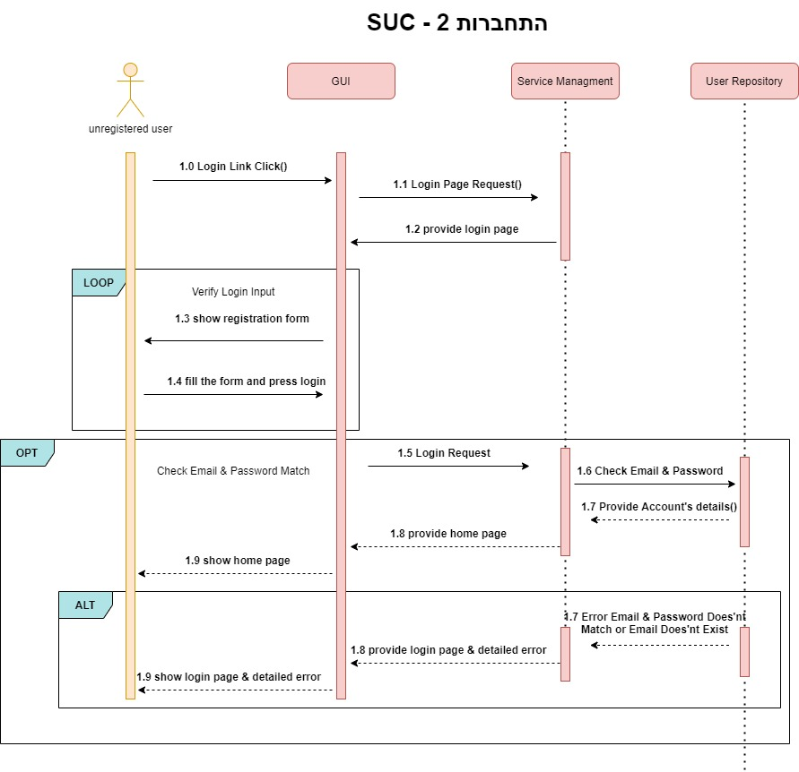

SUC-3 מחיקת פרופיל

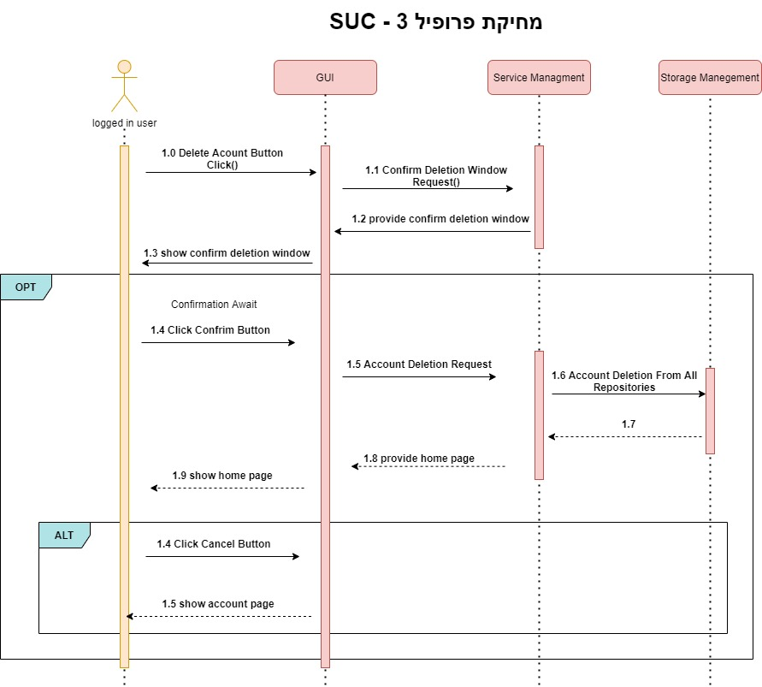

SUC-4 עריכת פרופיל

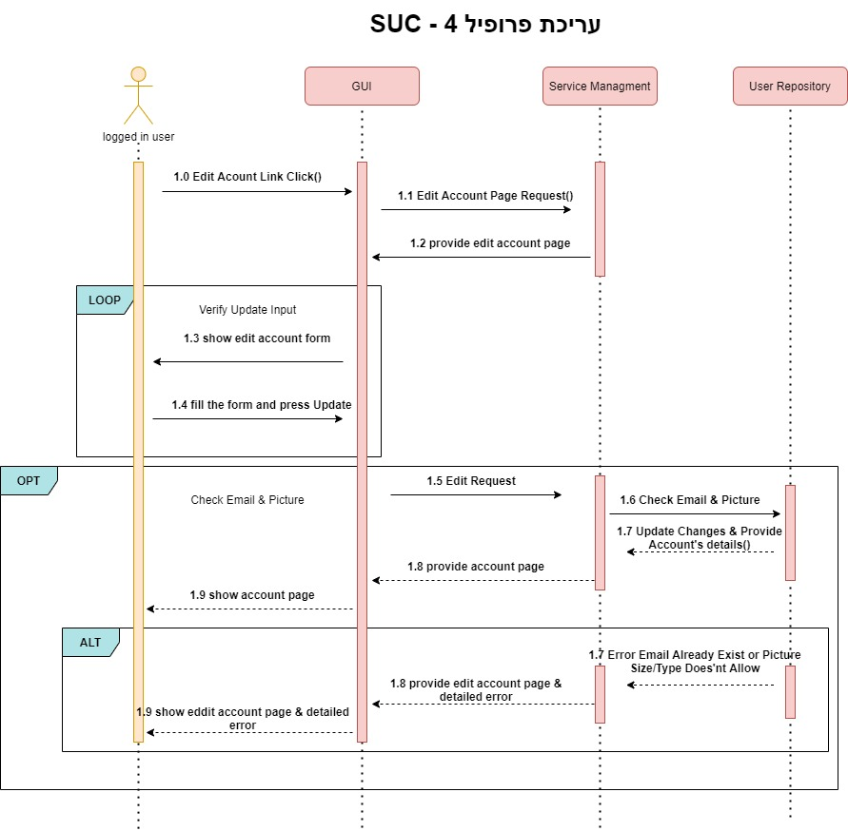

SUC-5 העלאת פרויקט

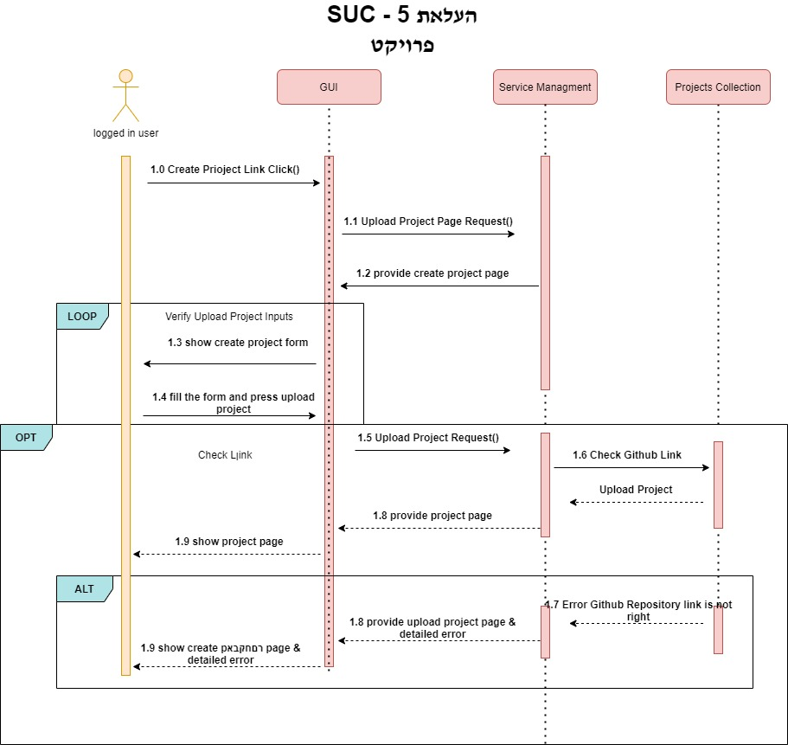

SUC-6 מחיקת פרויקט

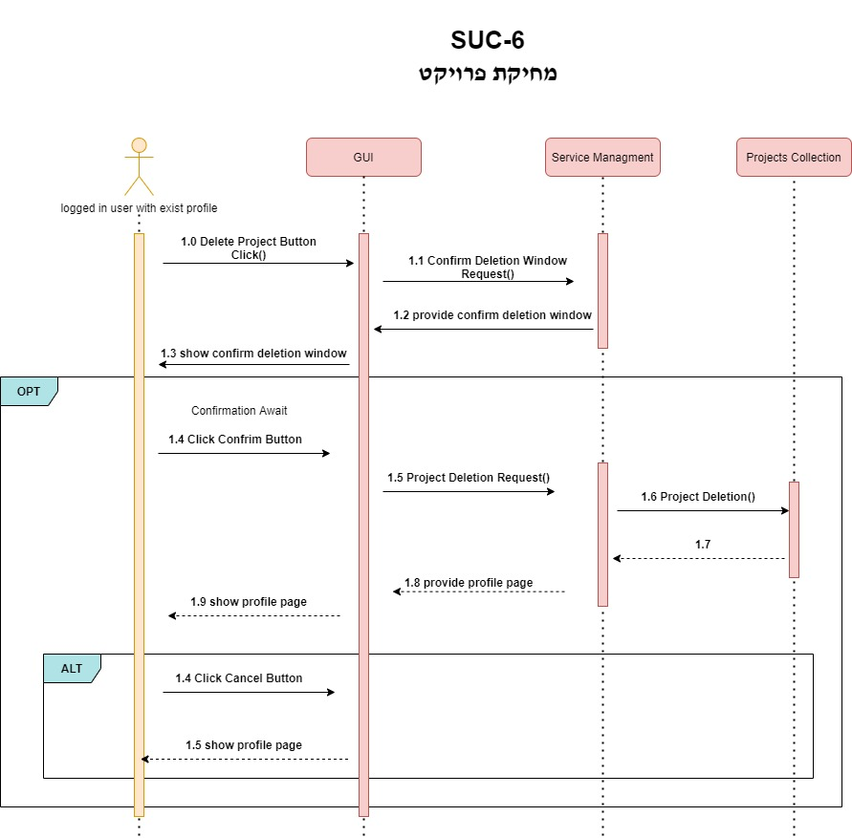

SUC-7 פתיחת אירוע

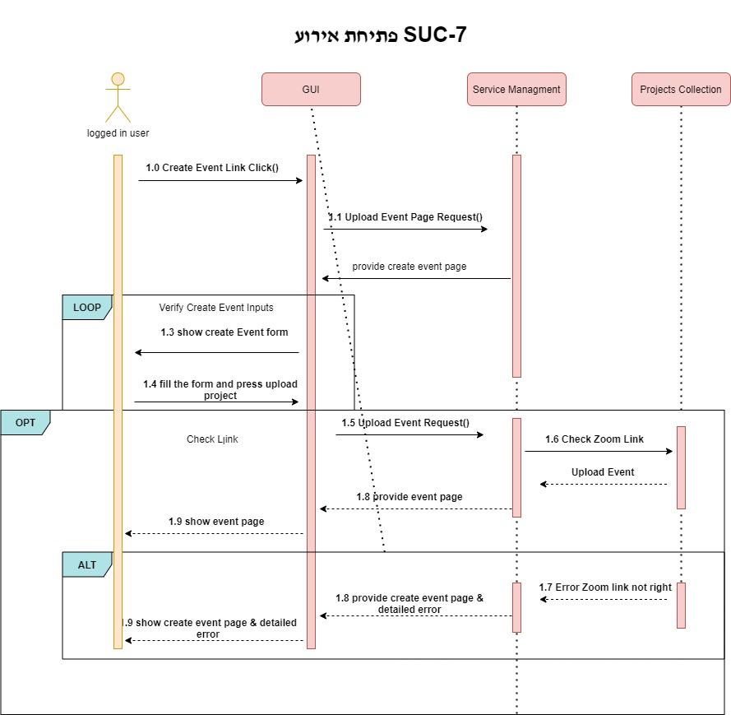

.

SUC-8 מחיקת אירוע

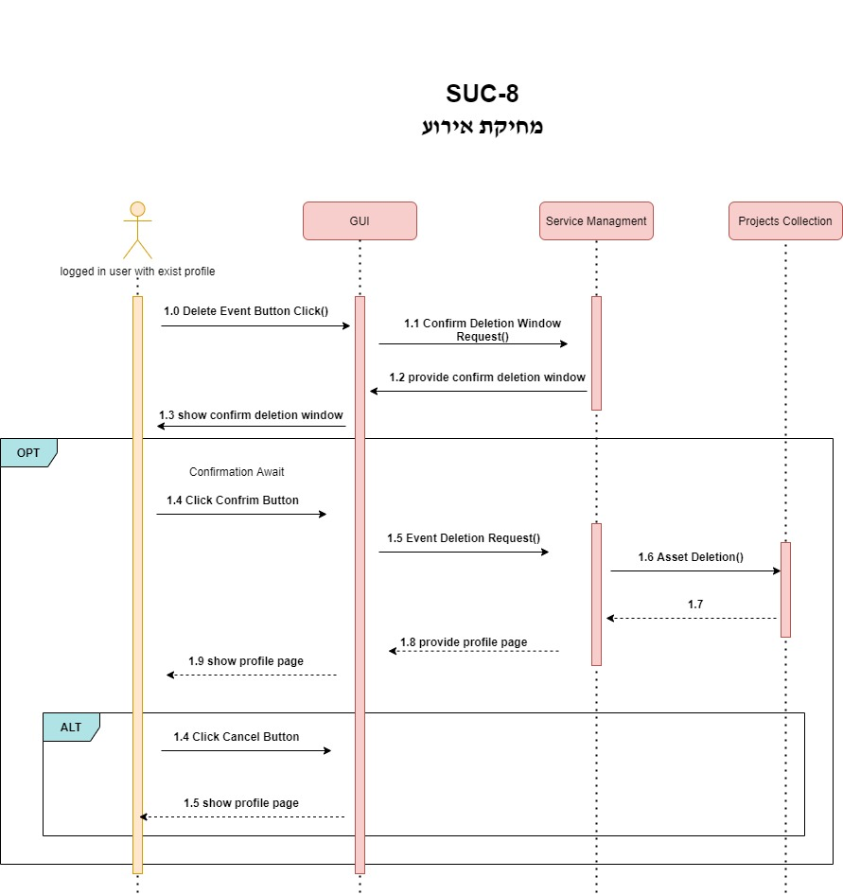

SUC-9 לגלות תכנות

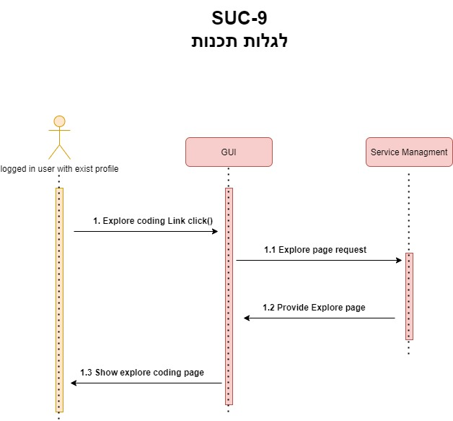

SUC-10 ללמוד לתכנת

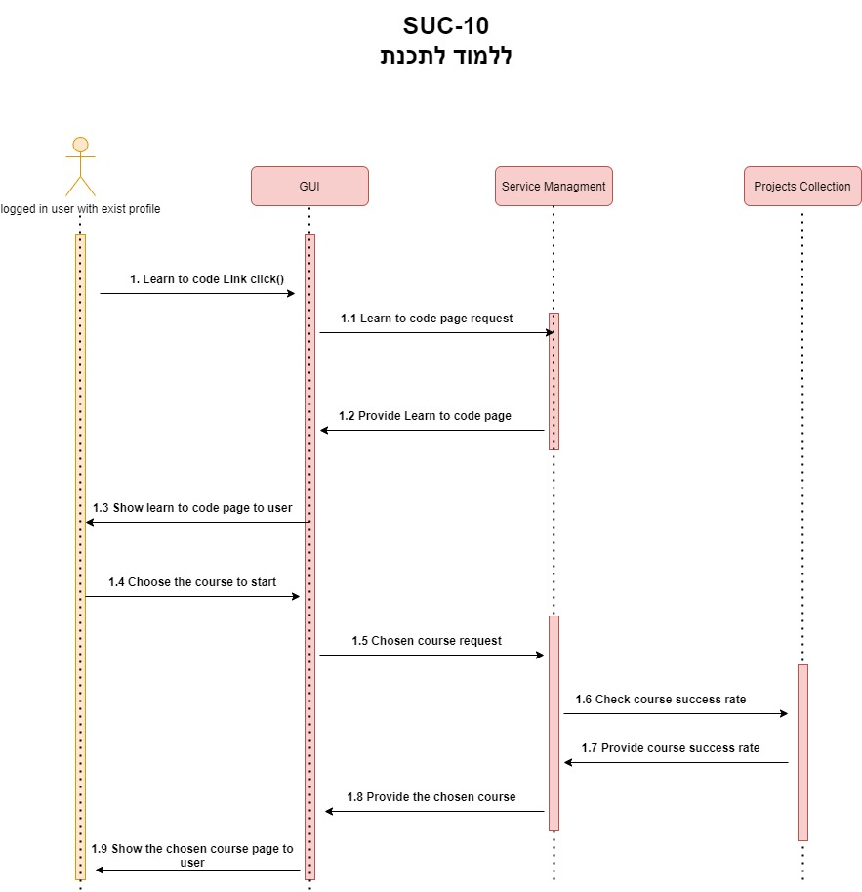

SUC-11 שימוש במילון

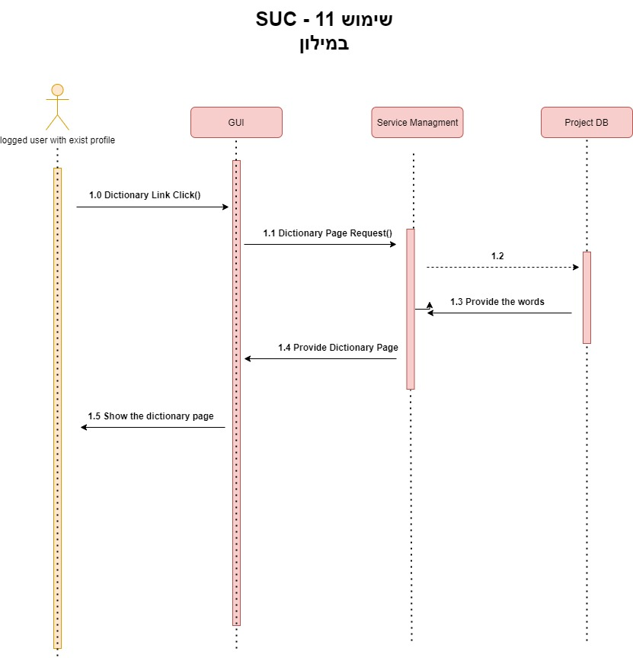

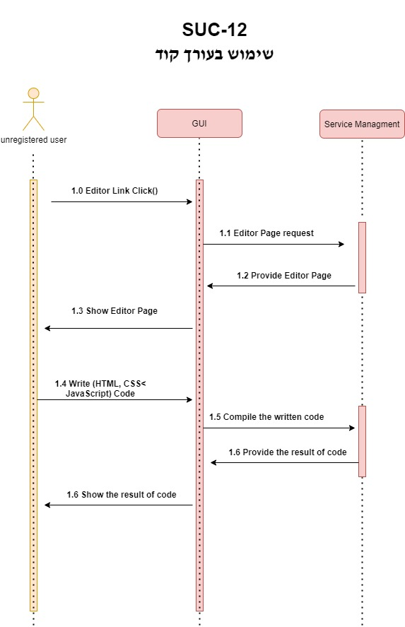SUC-12 שימוש בעורך קוד

SUC-13 שליחת הודעה למנהל האתר

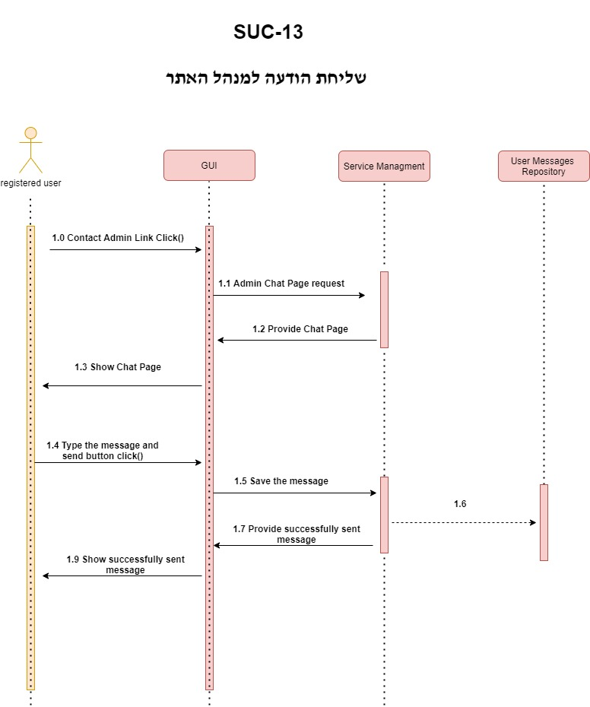

SUC-14 קבלת דוחות מאתר

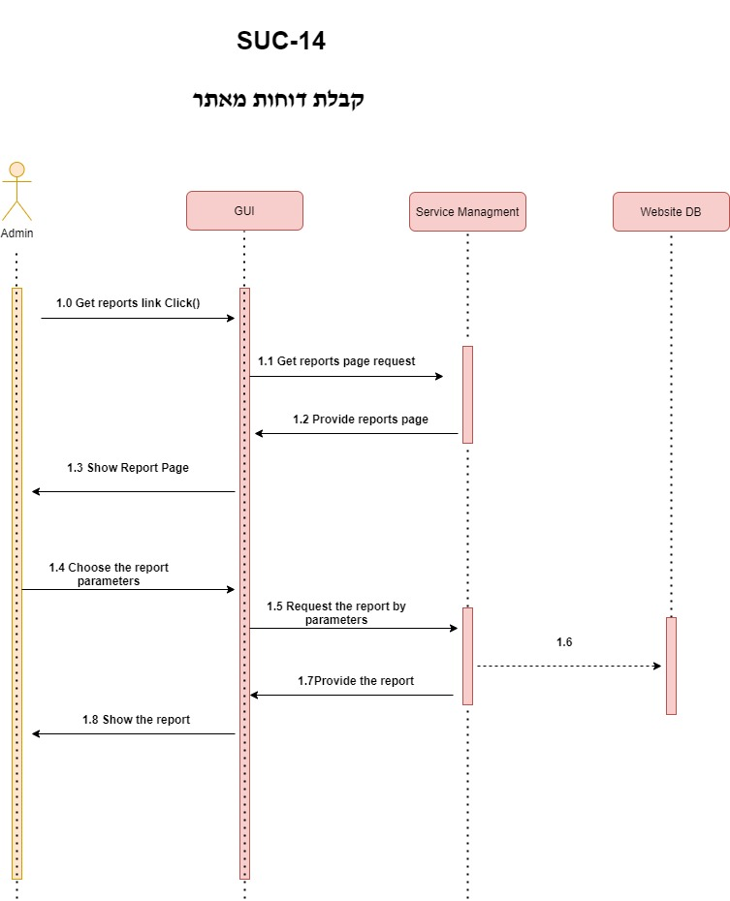

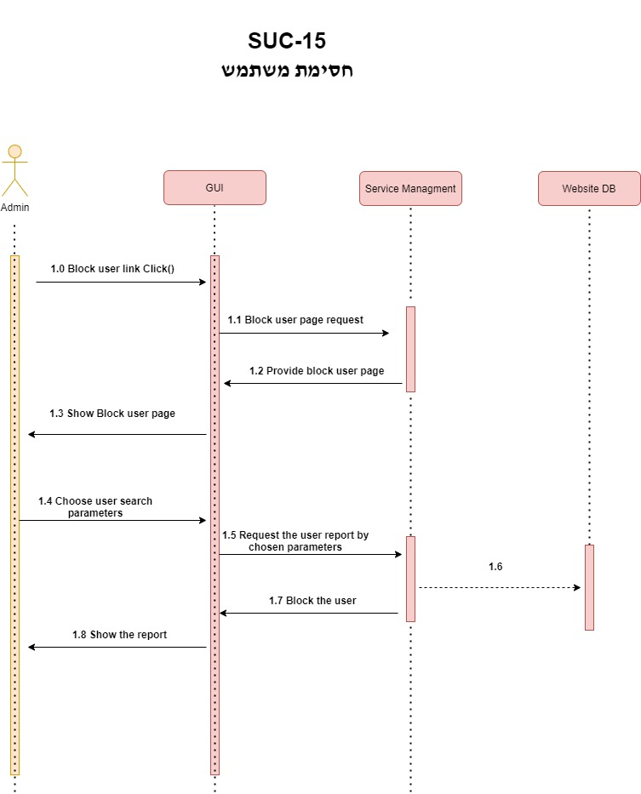SUC-15 חסימת משתמש

SUC-16 שליחת הודעה למשתמש

